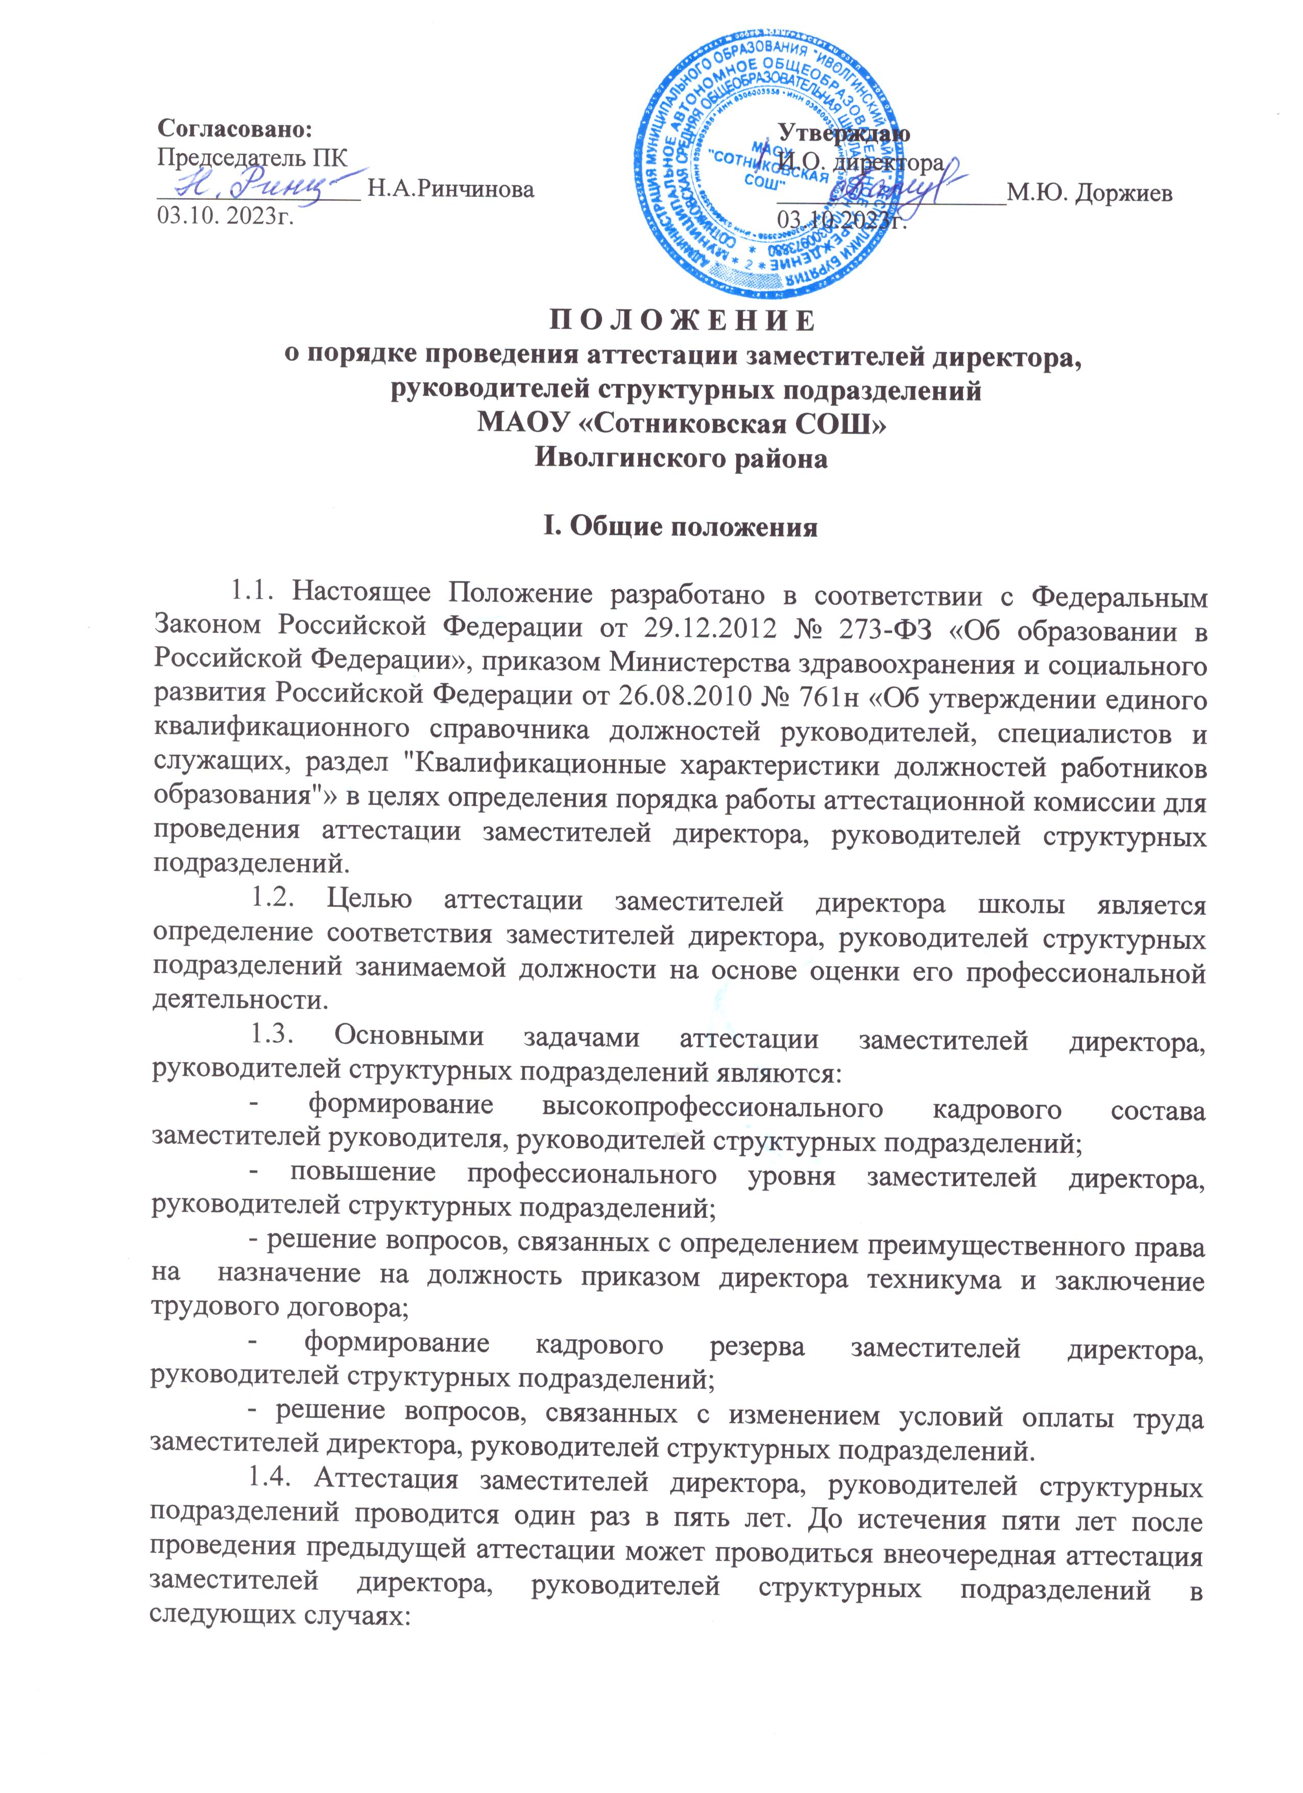

- по соглашению сторон трудового договора с учетом результатов годового отчета о профессиональной деятельности заместителей руководителя, руководителей структурных подразделений;
- при решении вопроса об изменении условий оплаты труда заместителей директора, руководителей структурных подразделений.
1.5. Аттестации не подлежат заместители директора, руководители структурных подразделений:
- достигшие возраста 60 лет;
- беременные женщины;
- находящиеся в отпуске по уходу за ребенком до достижения им возраста трех лет. Аттестация указанных заместителей директора, руководителей структурных подразделений проводится не ранее чем через год после выхода из отпуска;
1.6. Основными критериями оценки профессиональной деятельности заместителей директора, руководителей структурных подразделений при проведении аттестации являются:
- соответствие квалификационным характеристикам к должности заместителя директора и руководителей структурных подразделений, прежде всего, возможность исполнения им должностных обязанностей, связанных с исполнением своих обязанностей, предусмотренных должностной инструкцией - в соответствии с законами и иными нормативными правовыми актами, уставом образовательного учреждения;
- определение участия заместителей директора, руководителей структурных подразделений, в решении поставленных перед образовательным учреждением задач, сложности выполняемой ими работы;
- результаты исполнения заместителями директора, руководителей структурных подразделений трудового договора;
- прохождение повышения квалификации и профессиональной переподготовки.

II. Образование аттестационной комиссии, порядок и сроки ее работы

2.1. Аттестационная комиссия формируется приказом директора школы.
2.2. Комиссия состоит из председателя, заместителя председателя, секретаря и членов комиссии. Все члены комиссии обладают при принятии решения равными правами.
2.3. В состав аттестационной комиссии включаются директор школы, председатель первичной профсоюзной организации школы, председатель коллегиального органа школы, а также приглашённый директором в качестве независимого эксперта специалист МКУ «Иволгинское РУО». Количественный состав аттестационной комиссии должен быть нечётным.
2.4. Председатель аттестационной комиссии осуществляет руководство деятельностью аттестационной комиссии. В период временного отсутствия председателя аттестационной комиссии руководство осуществляет заместитель председателя комиссии.
Для обеспечения работы аттестационной комиссии назначается секретарь аттестационной комиссии.
2.5. Заседание комиссии считается правомочным, если на нем присутствовали не менее двух третей от общего числа ее членов.

III. Организация проведения аттестации

3.1. Делопроизводитель (работник отдела кадров) готовит график проведения аттестации, утверждаемый директором школы, и доводит до сведения каждого аттестуемого заместителя руководителя, руководителя структурных подразделений не менее чем за один месяц до начала проведения аттестации.
График должен содержать:
- наименование учреждения;
-список заместителей директора, руководителей структурных подразделений подлежащих аттестации;
- дату проведения аттестации;
- ФИО лиц ответственных за аттестацию.
3.2. Не позднее, чем за месяц до даты проведения аттестации в аттестационную комиссию аттестуемый заместитель директора, руководитель структурного подразделения предоставляет самоанализ исполнения должностных обязанностей.
3.3. Самоанализ должен содержать следующие сведения об аттестуемом:
- фамилия, имя, отчество;
- занимаемая должность на момент проведения аттестации и дата назначения на эту должность;
- перечень основных вопросов (документов), в решении (разработке) которых аттестуемый принимал участие;
- мотивированная оценка профессиональных, личностных качеств и результатов профессиональной деятельности;
- аттестационный лист с данными предыдущей аттестации (при наличии).
При подготовке самоанализа необходимо руководствоваться квалификационными характеристиками, утвержденными приказом Министерства здравоохранения и социального развития Российской Федерации от 26.08.2010 № 761н «Об утверждении единого квалификационного справочника должностей руководителей, специалистов и служащих, раздел "Квалификационные характеристики должностей работников образования", должностными обязанностями, включенными в трудовой договор.
3.4. Секретарь аттестационной комиссии не менее чем за неделю до начала аттестации должен ознакомить аттестуемого с отзывом о его профессиональной деятельности.
Аттестуемый вправе представить в комиссию дополнительные сведения о своей профессиональной деятельности за предшествующий период и может заявить о своем несогласии с представленным отзывом.
IV. Проведение аттестации

4.1. Аттестация проводится с приглашением заместителя директора, руководителей структурных подразделений на заседание аттестационной комиссии.
В случае неявки на заседание аттестационной комиссии без уважительных причин или отказа от аттестации заместитель директора, руководитель структурного подразделения, проходящий очередную аттестацию, привлекается к дисциплинарной ответственности, а аттестация переносится на более поздний срок.
4.2. Аттестационная комиссия рассматривает представленные документы, заслушивает аттестуемого.
С целью объективного проведения аттестации, при наличии заявления аттестуемого о его несогласии с представленным отзывом и при условии предоставления им дополнительных сведений о своей профессиональной деятельности за предшествующий период аттестационная комиссия вправе перенести аттестацию на очередное заседание.
4.3. Обсуждение профессиональных и личностных качеств аттестуемого
применительно к его должностным обязанностям и полномочиям должно носить объективный и доброжелательный характер.
4.4. Оценка профессиональной деятельности заместителя директора, руководителя структурного подразделения и/или профессиональных характеристик, вновь назначаемых на должность, основывается на определении:
- соответствия квалификационным характеристикам по занимаемой должности;
- участия в решении поставленных задач перед учреждением;
- сложности выполняемой им работы;
- результативности выполняемой работы;
- наличие поощрений (взысканий) за предшествующий аттестации период.
При этом учитываются профессиональные знания аттестуемого, опыт работы, прохождение повышения квалификации и профессиональной переподготовки, а также организаторские и иные способности в соответствии с квалификационными характеристиками к занимаемой должности.
4.5. Решение об оценке профессиональной деятельности аттестуемого, а также рекомендации комиссии принимаются в его отсутствие открытым голосованием простым большинством голосов, присутствующих на заседании членов аттестационной комиссии.
При равенстве голосов аттестуемый признается соответствующим занимаемой должности.
4.6. В результате аттестации заместителя директора, руководителя структурного подразделения и/или претендующего на должность заместителя директора комиссией принимается одно из следующих решений:
4.6.1. Для вновь претендующих кандидатов на должность заместителя директора, руководителя структурного подразделения:
а) соответствует квалификационным требованиям по данной должности и рекомендуется для назначения на должность и заключения трудового договора;
б) не соответствует квалификационным требованиям по данной должности;
в) соответствует квалификационным требованиям по данной должности и рекомендуется для включения в кадровый резерв.
4.6.2. Для заместителей директора, руководителей структурных подразделений проходящих очередную аттестацию:
а) соответствует занимаемой должности;
б) соответствует занимаемой должности и рекомендуется к включению в кадровый резерв руководителей;
в) соответствует занимаемой должности и рекомендуется к установлению повышающей надбавки;
г) соответствует занимаемой должности при условии успешного прохождения профессиональной переподготовки или повышения квалификации;
д) не соответствует занимаемой должности.
4.7. Результаты аттестации сообщаются непосредственно после подведения итогов голосования.
Результаты аттестации заносятся в аттестационный лист, составленный по соответствующей форме (приложение № 1). Аттестационный лист подписывается председателем, заместителем председателя, секретарем и членами комиссии, присутствующими на заседании. Аттестуемый знакомится с аттестационным листом под расписку.
Секретарь комиссии ведет протокол заседания комиссии, в котором фиксирует решения комиссии и результаты голосования. Протокол заседания комиссии подписывается председателем, заместителем председателя, секретарем и членами комиссии, присутствующими на заседании.
Аттестационный лист заместителей директора, руководителей структурного подразделения прошедшего аттестацию, и отзыв об исполнении им профессиональных обязанностей за аттестационный период хранятся в личном деле.
4.8. В течение одного месяца после проведения аттестации по ее результатам издается приказ директора школы или принимается решение директора о том, что:
- с заместителем директора, руководителем структурного подразделения заключается трудовой договор;
- заместитель директора, руководитель структурного подразделения включается в кадровый резерв;
- заместитель директора, руководитель структурного подразделения направляется на профессиональную переподготовку или повышение квалификации;
- о расторжении трудового договора.
4.10. При отказе заместителя директора, руководителя структурного подразделения от профессиональной переподготовки, повышения квалификации или от перевода на другую должность директор школы вправе освободить заместителя от занимаемой должности
4.11. По истечении одного месяца после проведения аттестации перевод заместителя, руководителя структурного подразделения на другую должность либо увольнение его с должности по результатам данной аттестации не допускается. Время болезни и ежегодного оплачиваемого отпуска заместителя в указанный срок не засчитывается.
4.12. Аттестуемый вправе обжаловать результаты аттестации в соответствии с законодательством Российской Федерации.

АТТЕСТАЦИОННЫЙ ЛИСТ
заместителя директора, руководителя структурного подразделения
МАОУ «Сотниковская СОШ»
1. Фамилия, имя, отчество __________________________________________________
2. Год, число и месяц рождения _____________________________________________
3. Занимаемая должность на момент аттестации и дата назначения на эту должность _________________________________________________________________________
_________________________________________________________________________
4. Сведения о профессиональном образовании, наличии ученой степени, ученого звания___________________________________________________________________
(когда и какое учебное заведение окончил, специальность)
_________________________________________________________________________
и квалификация по образованию, ученая степень, ученое звание)
5. Сведения о повышении квалификации за последние 5 лет до прохождения аттестации________________________________________________________________
6. Стаж педагогической работы (работы по специальности)______________________
7. Общий трудовой стаж ___________________________________________________
8. Краткая оценка деятельности педагогического работника (в т.ч. выполнения рекомендаций предыдущей аттестации)__________________________________________________________ _________________________________________________________________________
9. Рекомендации аттестационной комиссии_____________________________ _________________________________________________________________________
10. Решение аттестационной комиссии: соответствует (не соответствует) (ненужное зачеркнуть) занимаемой должности _____________________________________________
11. Количественный состав аттестационной комиссии __________________________
На заседании присутствовало __________________членов аттестационной комиссии
Количество голосов за ____________________, против _________________________
13.Примечания _________________________________________________________________________
_________________________________________________________________________
Председатель
аттестационной комиссии (подпись) _______________

Секретарь
аттестационной комиссии (подпись) ______________

Дата проведения аттестации и принятия решения аттестационной комиссии:
«____» ___________ 201__ г. приказ МАОУ «Сотниковская СОШ» от «_____»____________201__ г. №____________

М. П.

С аттестационным листом ознакомлен (а)_____________________________
(подпись педагогического работника, дата)
С решением аттестационной комиссии согласен(а) (не согласен(а) (ненужное зачеркнуть) __________________ _____________________
(подпись) (расшифровка подписи)

